Приложении №7
к положения по составлению схемы размещения
недвижимого имущества, проведению временной
первичной регистрации прав собственности и упрощенному
выполнению первичных кадастровых работ на уровне зданий

Planul geometric
cu amplasarea schematică a construcţiilor

Adresa bunului imobil: __________________
Numărul cadastral: ____________________
Sistemul de coordonate: MR99
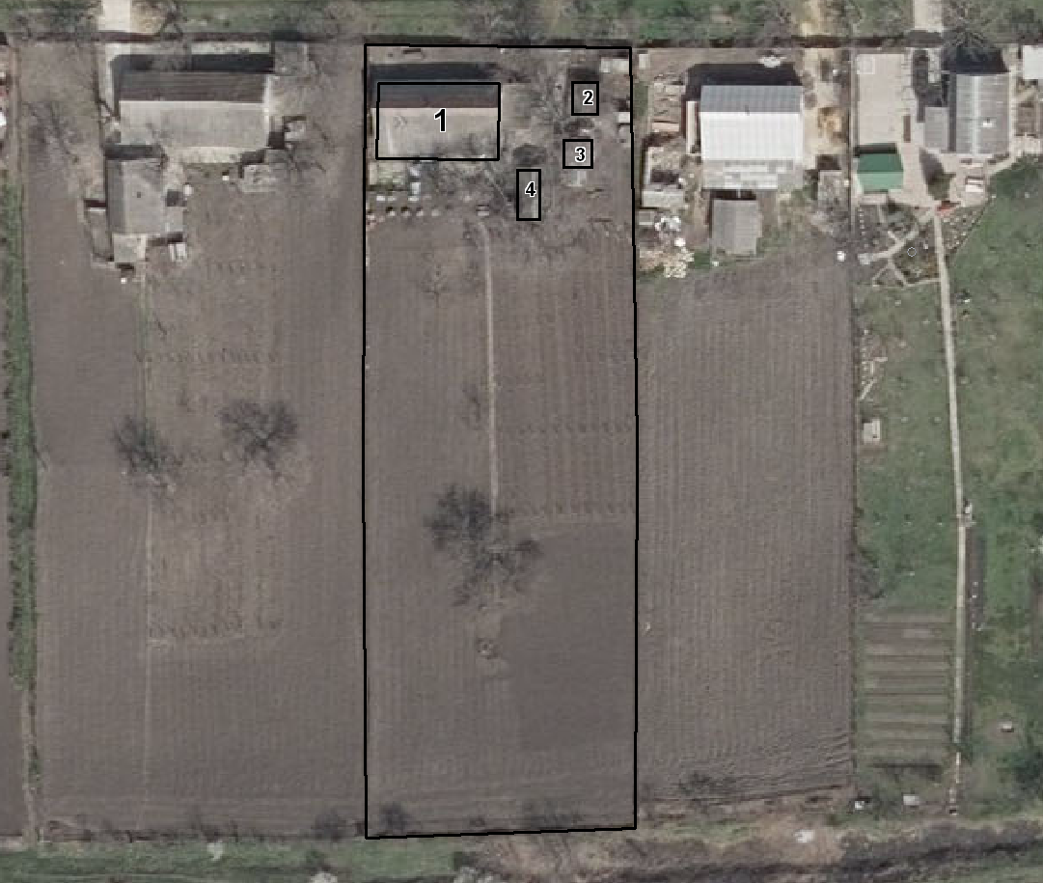
Nr  d/o | Numarul construcţiei în plan | Denumirea /tipul sau descrirea  construcţiei | Suprafața, m.p. | Modul  de folosință
1.
2.
3.
4.

Mențiuni: Conturul construcțiilor sunt amplasate pe plan în baza materialelor cartografice (ortofotoplan).

Primar ______________________ Inginer cadastral al Organului cadastral
(nume, prenume, semnătura) L.S teritorial ______________________
(nume, prenume, semnătura)
Specialistul pentru reglementarea
regimului proprietăţii funciare ________________________
(nume, prenume, semnătura)

Solicitantul
(nume, prenume, semnătura)

Data _______________.”

